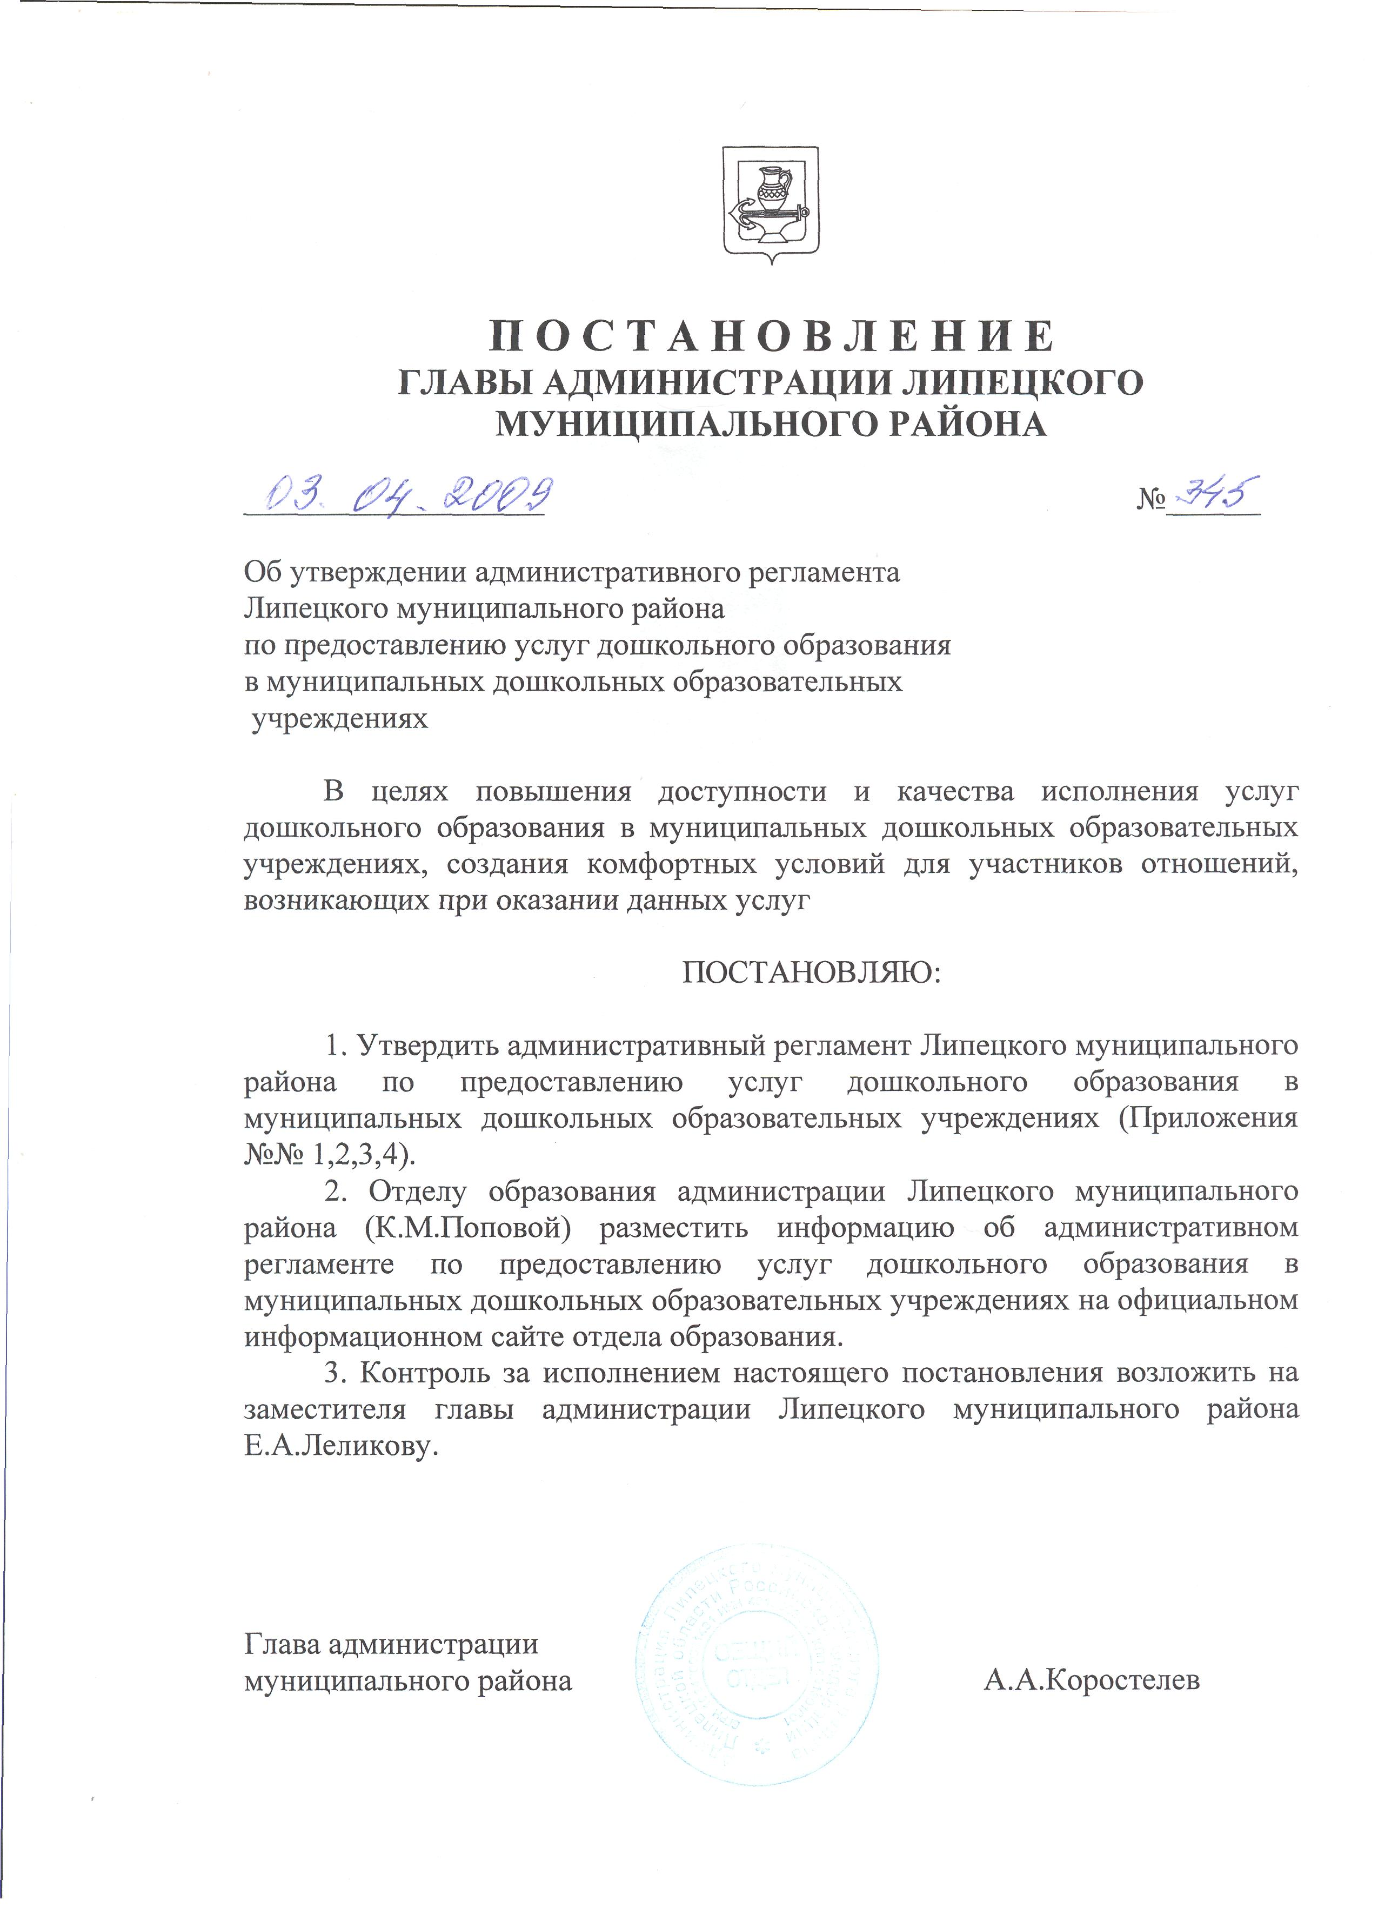
Приложение N 1
к постановлению
Главы администрации Липецкого муниципального района
от 03.04.2009 г. N 345

Административный регламент
Липецкого муниципального района
по предоставлению услуг дошкольного образования в муниципальных
дошкольных образовательных учреждениях

1. Общие положения

1.1. Административный регламент Липецкого муниципального района (далее - регламент) по предоставлению услуг дошкольного образования в муниципальных дошкольных образовательных учреждениях (далее - муниципальная услуга) разработан в целях повышения качества исполнения и доступности муниципальной услуги; определения сроков, последовательности действий (административных процедур) при предоставлении муниципальной услуги.
1.2. Предоставление муниципальной услуги осуществляется в соответствии со следующими нормативными правовыми актами:
1.2.1. Конституция Российской Федерации.
1.2.2. Закон Российской Федерации от 10.07.1992 N 3266-1 "Об образовании" (с дополнениями и изменениями).
1.2.3. Закон Российской Федерации от 06.10.2003 N 131-ФЗ "Об общих принципах организации местного самоуправления в РФ".
1.2.4. Типовое положение о дошкольном образовательном учреждении, утвержденное Постановлением Правительства Российской Федерации от 12.09.2008 N 666.
1.2.5. Закон Российской Федерации от 26.06.1992 N 3132-1 "О статусе судей в Российской Федерации".
1.2.6. Закон Российской Федерации от 17.01.1992 N 2202-1 "О прокуратуре Российской Федерации".
1.2.7. Закон Российской Федерации от 15.05.1991 N 1244-1 "О социальной защите граждан, подвергшихся воздействию радиации вследствие катастрофы на Чернобыльской АЭС".
1.2.8. Закон Российской Федерации от 27.05.1998 N 76-ФЗ "О статусе военнослужащих".
1.2.9. Закон Российской Федерации от 18.04.1991 N 1026-1 "О милиции".
1.2.10. Закон Липецкой области от 10.04.2000 N 73-ОЗ "О противотуберкулезной помощи населению Липецкой области".
1.2.11. Постановление Липецкого областного Совета депутатов от 30.05.2006 N 1298-пс "О Порядке предоставления мест в общеобразовательных и дошкольных образовательных учреждениях и летних оздоровительных лагерях детям сотрудников милиции".
1.2.12. Закон Российской Федерации от 24.11.1995 № 181-ФЗ «О социальной защите инвалидов в Российской Федерации».
1.2.13. Указ Президента Российской Федерации от 02.10.1992 № 1157 «О дополнительных мерах государственной поддержки инвалидов».
1.2.14. Закон Липецкой области от 22.12.2004 № 152-ОЗ «О воспитании и обучении детей-инвалидов в Липецкой области».
1.2.15. Закон Липецкой области от 27.03.2009 № 259-ОЗ «О социальных, поощрительных выплатах и мерах социальной поддержки в сфере семейной и демографической политики, а также лицам, имеющим особые заслуги перед Российской Федерацией и Липецкой областью».
1.2.16. Иные нормативные правовые акты.
1.3. Муниципальная услуга предоставляется Липецким муниципальным районом и осуществляется через муниципальные дошкольные образовательные учреждения (далее - дошкольные учреждения).
1.4. Получателями муниципальной услуги являются физические лица - родители (законные представители) детей в возрасте до 7 лет (далее - родители (законные представители).
1.5. Должностными лицами, ответственными за предоставление муниципальной услуги, являются руководители дошкольных учреждений.

2. Требования к порядку предоставления муниципальной услуги

2.1. Порядок информирования о предоставлении муниципальной услуги.
2.1.1. Информирование о предоставлении муниципальной услуги осуществляется:
- в отделе образования администрации Липецкого муниципального района (г. Липецк, ул.Боевой проезд, 56а);
- непосредственно в дошкольных учреждениях (Приложение N 2).
2.1.2. Информирование о предоставлении муниципальной услуги осуществляется посредством размещения соответствующей информации в средствах массовой информации, размещения в сети Интернет, с использованием средств телефонной связи, иным способом, позволяющим осуществлять информирование.
2.1.3. Информация о предоставлении муниципальной услуги должна содержать сведения;
- о действиях родителей (законных представителей), являющихся основанием для предоставления муниципальной услуги;
- о порядке предоставления муниципальной услуги;
- о перечне документов для предоставления муниципальной услуги;
- о должностных лицах, ответственных за предоставление муниципальной услуги;
- о графике приема получателей муниципальной услуги;
- об основаниях для отказа в предоставлении муниципальной услуги;
- о порядке обжалования действий (бездействия) должностных лиц, предоставляющих муниципальную услугу.
2.2. Содержание муниципальной услуги.
В содержание муниципальной услуги входят:
2.2.1. образовательные услуги, направленные на решение следующих основных задач:
- осуществление интеллектуального, социально-личностного, художественно-эстетического и физического развития ребенка в соответствии с реализуемой общеобразовательной программой дошкольного образования;
- обеспечение условий для социальной адаптации детей дошкольного возраста;
2.2.2. социально-бытовые услуги:
- присмотр и уход за детьми;
- создание оптимальных условий для охраны и укрепления физического и психического здоровья воспитанников;
- медицинское сопровождение детей (проведение профилактических и оздоровительных мероприятий);
- обеспечение воспитанников сбалансированным питанием в соответствии с их возрастом в пределах установленной денежной нормы.
2.3. Сроки предоставления муниципальной услуги.
2.3.1. Предоставление муниципальной услуги осуществляется с момента приема ребенка в дошкольное учреждение до его отчисления из дошкольного учреждения.
2.3.2. Прием детей в дошкольных учреждения осуществляется в основном в период комплектования дошкольных учреждений, а также в течение всего календарного года при наличии свободных мест в дошкольном учреждении.
2.3.2. Комплектование дошкольного учреждения осуществляется в пределах квоты, оговоренной лицензией на право ведения образовательной деятельности.
2.3.3. Возраст детей, принимаемых в дошкольное учреждение, определяется Уставом дошкольного учреждения.
2.3.4. Комплектование дошкольных учреждений осуществляется на учебный год (по состоянию на 1 сентября текущего года).
2.3.5. Комплектование групп дошкольных учреждений детьми осуществляется по возрастному принципу:
1 младшая группа - от 2 до 3 лет;
2 младшая группа - от 3 до 4 лет;
средняя группа - от 4 до 5 лет;
старшая группа - от 5 до 6 лет;
подготовительная к школе группа - от 6 до 7 лет.
В малокомплектных дошкольных учреждениях допускается наличие в группе детей двух, трех возрастов.
2.3.6. Предварительное комплектование дошкольных учреждений детьми осуществляется на 1 июня текущего года, в остальное время проводится доукомплектование групп в соответствии с установленными нормами.
2.4. Льготы при предоставлении муниципальной услуги.
2.4.1. Преимущественное право при комплектовании дошкольных учреждений детьми в соответствии с действующим законодательством имеют:
- дети работающих одиноких родителей;
- дети учащихся матерей;
- дети инвалидов I и II группы;
- дети из многодетных семей;
- дети, находящиеся под опекой;
- дети, родители (один из родителей) которых находятся на военной службе;
- дети безработных;
- дети беженцев;
- дети вынужденных переселенцев;
- дети студентов;
- дети судей, прокуроров, следователей;
- дети сотрудников милиции, дети сотрудников милиции, погибших в связи с осуществлением служебной деятельности, либо умерших после увольнения со службы вследствие ранения (контузии), заболевания, полученных в период прохождения службы, а также получивших в связи с осуществлением служебной деятельности телесные повреждения, исключающие для них возможность дальнейшего прохождения службы;
- дети граждан, подвергшихся воздействию радиации вследствие катастрофы на Чернобыльской АЭС;
- дети граждан, больных туберкулезом (после полного клинического обследования, в том числе и на туберкулез);
Льготы по зачислению ребенка в дошкольное учреждение могут быть предоставлены в иных случаях, предусмотренных Уставом дошкольного учреждения.
2.4.2. Преимущественное право по зачислению детей в дошкольное учреждение действует на момент предварительного комплектования дошкольного учреждения.
2.4.3. После зачисления детей, относящихся к льготной категории, на оставшиеся места зачисляются дети данной возрастной группы в соответствии с очередностью постановки на учет для зачисления ребенка в дошкольное учреждение.
2.5. Перечень оснований для отказа в предоставлении муниципальной услуги.
В предоставлении муниципальной услуги может быть отказано по следующим основаниям:
- при предоставлении родителями (законными представителями) документов, не соответствующих установленным требованиям;
- при отсутствии свободных мест в дошкольном учреждении;
- при наличии медицинских противопоказаний к посещению ребенком дошкольного учреждения.
2.6. Перечень оснований для приостановления оказания муниципальной услуги.
2.6.1. Оказание муниципальной услуги может быть приостановлено по следующим основаниям:
- заявление родителей (законных представителей);
- медицинские показания;
- невыполнение родителями (законными представителями) условий договора дошкольного учреждения с родителями (законными представителями) воспитанников;
- отсутствие ребенка в дошкольном учреждении более 1 месяца без уважительной причины.
2.6.2. При приостановлении оказания муниципальной услуги (за исключением случаев, когда оказание муниципальной услуги приостанавливается по заявлению родителей (законных представителей) дошкольное учреждение за 7 дней до отчисления ребенка письменно уведомляет родителей (законных представителей) о причинах и дате отчисления ребенка.
2.6.3. Родители (законные представители) имеют право обжаловать решение дошкольного учреждения в месячный срок с момента получения письменного уведомления, обратившись в отдел образования администрации Липецкого муниципального района.

3. Административные процедуры

3.1. Этапы предоставления муниципальной услуги:
3.1.1. Обращение родителей (законных представителей) в дошкольное учреждение (в часы приема, определенные дошкольным учреждением) о постановке на учет для зачисления ребенка в дошкольное учреждение осуществляется при предъявлении родителями (законными представителями) паспорта. Регистрация детей для приема в дошкольное учреждение осуществляется руководителем дошкольного учреждения в течение всего календарного года без ограничений.
3.1.2. Внесение дошкольным учреждением данных о родителях (законных представителях) в соответствующий журнал регистрации учета будущих воспитанников с указанием:
- даты регистрации;
- фамилии, имени ребенка;
- даты рождения ребенка;
- места проживания родителей (почтовый индекс, адрес и телефон);
- фамилии, имени, отчества матери, отца, паспортных данных одного из родителей, рабочего телефона;
- наличия или отсутствия льготы по зачислению ребенка в дошкольное образовательное учреждения;
- желаемого времени (месяц, год) зачисления ребенка в дошкольное учреждение.
Внесенные сведения подтверждаются подписью родителей (законных представителей).
3.1.3. Прием детей в дошкольное учреждение осуществляется при наличии места в соответствующей возрастной группе.
3.1.3. Прием детей в дошкольное учреждение осуществляется по письменному заявлению родителей (законных представителей) (Приложение N 3). К письменному заявлению прилагаются следующие документы:
- медицинская карта ребенка, оформленная детской поликлиникой по месту жительства ребенка, заверенная печатью медицинского учреждения;
- копия свидетельства о рождении ребенка;
- справка о регистрации ребенка по месту жительства.
3.1.4. Дети с ограниченными возможностями здоровья принимаются в дошкольные учреждения любого вида при наличии условий для коррекционной работы соответствующего профиля только с согласия заявителей. Основанием для направления ребенка в коррекционные дошкольные учреждения (группы) является заключение психолого-медико-педагогической комиссии.
3.1.5. При приеме ребенка в дошкольное учреждение заключается договор дошкольного учреждения с родителями (законными представителями) воспитанников (далее - договор с родителями) в 2-х экземплярах с выдачей одного экземпляра договора родителям (законным представителям).
3.1.6. При приеме ребенка в дошкольное учреждение руководитель обязан ознакомить родителей (законных представителей) с уставом дошкольного учреждения и другими документами, регламентирующими организацию образовательного процесса в дошкольном учреждении.
3.2. Родительская плата за содержание ребенка в дошкольном учреждении.
3.2.1. Взимание платы с родителей за содержание детей в дошкольном учреждении производится в соответствии с законодательством Российской Федерации. Размер родительской платы составляет не более 20% от общих затрат на содержание ребенка в дошкольном учреждении, а с родителей (законных представителей), имеющих трех и более несовершеннолетних детей, - 10 процентов указанных затрат.
3.2.2. В соответствии с постановлением главы администрации Липецкого муниципального района предоставляется льгота на бесплатное содержание детей в дошкольных учреждениях если:
- ребенок имеет ограниченные возможности здоровья;
- ребенок-инвалид;
- в семье один из родителей является инвалидом 1 или 2 группы.
3.2.3. Родителям (законным представителям) выплачивается также компенсация части внесенной ими родительской платы:
- на первого ребенка в размере 20 процентов;
- на второго ребенка в размере 50 процентов;
- на третьего ребенка и последующих детей в размере 70 процентов.
3.2.4. Многодетным семьям ежемесячно предоставляется дополнительная компенсационная выплата за содержание каждого ребенка в дошкольном учреждении:
- за первого ребенка в размере 80 процентов от внесенной родительской платы;
- за второго ребенка в размере 50 процентов от внесенной родительской платы;
- за третьего ребенка и последующих детей в размере 30 процентов от внесенной родительской платы.
3.2.5. Плата за содержание ребенка в дошкольном учреждении вносится в срок, установленный договором с родителями.
3.3. Порядок сохранения за ребенком места в дошкольном учреждении.
3.3.1. За ребенком сохраняется место в дошкольном учреждении при условии предоставления соответствующих документов в следующих случаях:
- на время болезни ребенка;
- на время карантина в группе, которую посещает ребенок;
- на время отпуска родителей (законных представителей);
- в случае болезни родителей (законных представителей).
3.3.2. Другие случаи сохранения за ребенком места могут быть оговорены в уставе дошкольного учреждения и договоре с родителями.
3.4. Контроль за порядком предоставления и качеством исполнения муниципальной услуги.
3.4.1. Текущий контроль за порядком предоставления и качеством исполнения муниципальной услуги осуществляется отделом образования администрации Липецкого муниципального района.
3.4.2. Текущий контроль за порядком предоставления и качеством исполнения муниципальной услуги включает в себя:
- унифицированный учет регистрации детей для приема в дошкольные учреждения Липецкого района;
- проведение проверок соблюдения и исполнения руководителями дошкольных учреждений действующего законодательства, положений настоящего регламента.
3.4.3. В случае выявления в результате осуществления контроля за оказанием муниципальной услуги нарушений порядка предоставления и качества исполнения муниципальной услуги привлечение виновных лиц к ответственности осуществляется в соответствии с действующим законодательством.
3.5. Порядок обжалования действий (бездействия) и решений, осуществляемых (принятых) в ходе исполнения регламента.
3.5.1. В случае, если родитель (законный представитель) не согласен с результатом оказания муниципальной услуги, он вправе обжаловать действия (бездействие) и решения, осуществляемые в ходе исполнения регламента, в судебном порядке.
3.5.2. В административном порядке родители (законные представители) вправе обратиться с жалобой на решение или действие (бездействие), осуществляемое (принятое) в ходе предоставления муниципальной услуги (далее - обращение), в отдел образования администрации Липецкого муниципального района (Приложение N 4) (т. 34 97 14).
3.5.3. Рассмотрение обращений родителей (законных представителей) осуществляется в соответствии с действующим законодательством.

4. Заключительные положения

4.1 Настоящий регламент является обязательным для исполнения всеми дошкольными учреждениями при предоставлении муниципальной услуги.
4.2. По вопросам, которые не урегулированы настоящим регламентом, могут приниматься муниципальные правовые акты.

Приложение N 2
к постановлению
Главы администрации Липецкого муниципального района
от 03.04.2009 г. N 345

Перечень муниципальных дошкольных
образовательных учреждений Липецкого района

Наименование  муниципального дошкольного образовательного учреждения | Адрес, номер телефона | Часы приема  по личным вопросам
Муниципальное дошкольное образовательное учреждение детский сад общеразвивающего вида «Пчелка» с.Частая Дубрава | 398513, Липецкая область, Липецкий район, с. Частая Дубрава, ул. Московская, 7а,  75 36 74 | Четверг, 16.00 – 18.00
Муниципальное дошкольное образовательное учреждение детский сад «Ромашка» д.Новая Деревня | 398503, Липецкая область, Липецкий район, д. Новая Деревня, ул. Первомайская, 9,  75 82 81 | Четверг, 16.00 – 18.00
Муниципальное дошкольное образовательное учреждение детский сад «Колосок» с.Вешаловка | 398550, Липецкая область, Липецкий район, с.Вешаловка, ул.8 Марта, 72,  75 83 19 | Четверг, 16.00 – 18.00
Муниципальное дошкольное образовательное учреждение детский сад «Теремок» с.Боринское | 398510, Липецкая область, Липецкий район, с.Боринское, ул.Строителей, 2,  76 12 27 | Четверг, 16.00 – 18.00
Муниципальное дошкольное образовательное учреждение детский сад «Чебурашка» с.Боринское | 398510, Липецкая область, Липецкий район, с. Боринское, ул. Салтыкова - Щедрина, 38,  76 11 16 | Четверг, 16.00 – 18.00
Муниципальное дошкольное образовательное учреждение детский сад «Ягодка» с.Боринское | 398510, Липецкая область, Липецкий район, с. Боринское, ул. Чайковского, 19, 76 12 02 | Четверг, 16.00 – 18.00
Муниципальное дошкольное образовательное учреждение детский сад «Ручеек» с.Троицкое | 398746, Липецкая область, Липецкий район, с. Троицкое, ул. Октябрьская, 30,  75 94 41 | Четверг, 16.00 – 18.00
Муниципальное дошкольное образовательное учреждение детский сад «Липка» с.Ильино | 398550, Липецкая область, Липецкий район, с.Ильино, ул.Садовая, 237,  75 60 70 | Четверг, 16.00 – 18.00
Муниципальное дошкольное образовательное учреждение детский сад «Тополек» с.Новодмитриевка | 398550, Липецкая область, Липецкий район, с. Новодмитриевка, ул. Кирова, 9, 75 32 46 | Четверг, 16.00 – 18.00
Муниципальное дошкольное образовательное учреждение детский сад «Яблочко» с.Варваро-Борки | 398510, Липецкая область, Липецкий район, с. Варваро – Борки, ул.Липовая, 6,  75 32 71 | Четверг, 16.00 – 18.00
Муниципальное дошкольное образовательное учреждение детский сад «Малыш» с.Тележенка | 398541, Липецкая область, Липецкий район, с.Тележенка, ул.Советская, 12,  75 54 98 | Четверг, 16.00 – 18.00
Муниципальное дошкольное образовательное учреждение детский сад «Петушок» с.Кузьминские Отвержки | 598501, Липецкая область, Липецкий район, д.Копцевы Хутора, ул.Котовского, 1а,  76 65 48 | Четверг, 16.00 – 18.00
Муниципальное дошкольное образовательное учреждение детский сад «Родничок» с.Тюшевка | 398502, Липецкая область, Липецкий район, с.Тюшевка, ул.Центральная, 6,  75 10 46 | Четверг, 16.00 – 18.00

Приложение N 3
к постановлению
Главы администрации Липецкого муниципального района
от 03.04.2009 г. N 345

Образец заявления
родителя (законного представителя)
для предоставления муниципальной услуги

Руководителю МДОУ _______________
_____________________________________
ф.и.о. родителя (законного представителя)
проживающего по адресу: ______________
______________________________________
паспортные данные ____________________
______________________________________
______________________________________

заявление

Прошу зачислить моего ребенка __________________________
(фамилия, имя ребенка)
_______________ года рождения в ДОУ _________________
с ______________________________
(дата зачисления)
Дата Подпись

Приложение N 4
к постановлению
Главы администрации Липецкого муниципального района
от 03.04.2009 г. N 345

Прием граждан
в отделе образования администрации Липецкого муниципального района
Начальник отдела образования администрации Липецкого муниципального района | Попова Клавдия Михайловна | понедельник - 13.00 до 17.00  пятница – 8.00 до 15.00
Заместитель начальника отдела образования администрации Липецкого муниципального района | Кравцова Алла Анатольевна | понедельник - 8.00 до 16.00  пятница – 8.00 до 16.00
Главный специалист отдела образования администрации Липецкого муниципального района | Суханова Светлана Михайловна | понедельник - 8.00 до 16.00  пятница – 8.00 до 16.00

